Башкортостан Республикаһының  Шаран районы  муниципаль районының  Акбарыс ауыл Советы  ауыл биләмәһе Хакимиәте  Акбарыс ауылы, Мәктәп урамы, 2  тел.(34769) 2-33-87 | 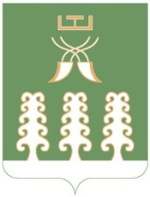 | Администрация сельского поселения  Акбарисовский сельсовет  муниципального района  Шаранский район  Республики Башкортостан  с. Акбарисово, ул.Школьная,2  тел.(34769) 2-33-87

Ҡ А Р А Р ПОСТАНОВЛЕНИЕ

17 июль 2019 й. № 73 17 июля 2019 г.

«О присвоении адреса земельному участку»

В соответствии с постановлением правительства РФ от 19.11.2014 г. № 1221 «Об утверждении правил присвоения, изменения и аннулирования адресов», в целях обеспечения учета и оформления земельных участков, ПОСТАНОВЛЯЮ:

1. Земельному участку, общей площадью 1358 кв.м., с кадастровым номером 02:53:080104:50:ЗУ2, присвоить почтовый адрес: Республика Башкортостан, Шаранский район, с/с Акбарисовский, с. Акбарисово, ул. Братьев Звездиных, д. 24.

2. Контроль за исполнением настоящего постановления возложить на управляющего делами администрации сельского поселения Акбарисовский сельсовет муниципального района Шаранского района Республики Башкортостан.

И.о главы сельского поселения Р.Г. Ягудин

